**МИНОБРНАУКИ РОССИИ**

**Санкт-Петербургский государственный**

**электротехнический университет**

**«ЛЭТИ» им. В.И. Ульянова (Ленина)**

**Кафедра МО ЭВМ**

**отчет**

**по лабораторной работе №2**

**по дисциплине «Качество и метрология программного обеспечения»**

**Тема: Анализ структурной сложности графовых моделей программ**

|  |  |  |
| --- | --- | --- |
| Студент гр. 7304 |  | Соколов И.Д. |
| Преподаватель |  | Ефремов М.А. |

Санкт-Петербург

2021

**Цель работы**

Изучение применения метрик структурной сложности программ — критерия минимального покрытия и анализа базовых маршрутов.

**Постановка задачи**

Выполнить оценивание структурной сложности двух программ с помощью критериев:

• Минимального покрытия дуг графа;

• Выбора маршрутов на основе цикломатического числа графа.

Варианты программ:

• Программа с заданной преподавателем структурой управляющего графа;

• Программа из 1-ой лабораторной работы (управляющий граф составить самостоятельно).

Оцениваемые характеристики структурной сложности:

• Число учитываемых маршрутов проверки программы для заданного критерия;

• Цикломатическое число;

• Суммарное число ветвлений по всем маршрутам.

**Ход работы**

1. Вариант 18

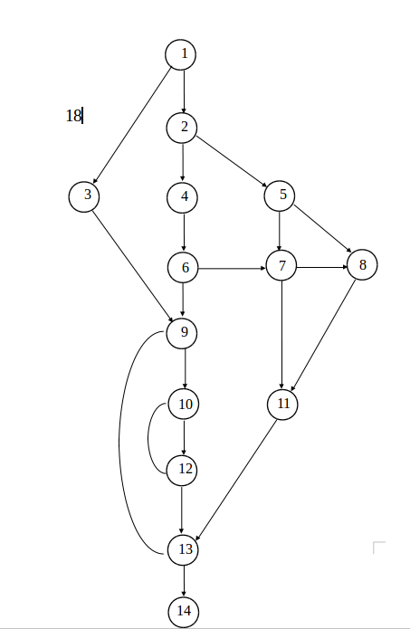

Рисунок 1 - Исходный граф

1. Ручной расчет

2.1. Первый критерий

М1: **1**-3-9-10-**12**-**13**-9-10-**12**-**13**-14 = 5

М2: **1**-**2**-4-**6**-9-10-**12**-10-**12**-**13**-14 = 6

М3: **1**-**2**-4-**6**-**7**-11-**13**-14 = 5

М4: **1**-**2**-**5**-**7**-8-11-**13**-14= 5

М5: **1**-**2**-**5**-8-11-**13**-14= 4

S = 5+6+5+5+4 = 25 – Сложность по первому критерию

Кол-во маршрутов, необходимое для прохождения по каждой дуге и посещения каждой вершины – 5

2.2. Второй критерий

Y = 20

N = 14

P = 1 (дуга 14-1)

Z = 20 - 14 + 2 * 1 = 8 – Цикломатическое число

m1: 10-**12** = 1

m2: 9-10-**12**-**13** = 2

m3: **1**-3-9-10-**12**-**13**-14 = 3

m4: **1**-**2**-4-**6**-9-10-**12**-**13**-14 = 5

m5: **1**-**2**-4-**6**-**7**-11-**13**-14 = 5

m6: **1**-**2**-4-**6**-**7**-8-11-**13**-14 = 5

m7: **1**-**2**-**5**-**7**-11-**13**-14= 5

m8: **1**-**2**-**5-**8-11-**13**-14= 4

S = 1+2+3+5+5+5+5+4 = ***30*** – Сложность по второму критерию

1. Автоматический расчет

Граф для программы представлен в виде:

Nodes{ 1,2,3,4,5,6,7,8,9,10,11,12,13,14}

Top{1}

Last{14}

Arcs{

arc(1,2);

arc(1,3);

arc(2,4);

arc(2,5);

arc(4,6);

arc(5,7);

arc(5,8);

arc(3,9);

arc(6,9);

arc(6,7);

arc(7,8);

arc(9,10);

arc(7,11);

arc(8,11);

arc(10,12);

arc(12,13);

arc(13,9);

arc(12,10);

arc(11,13);

arc(13,14);

}

Результаты работы представлены на рис. 2, рис. 3 и рис. 4

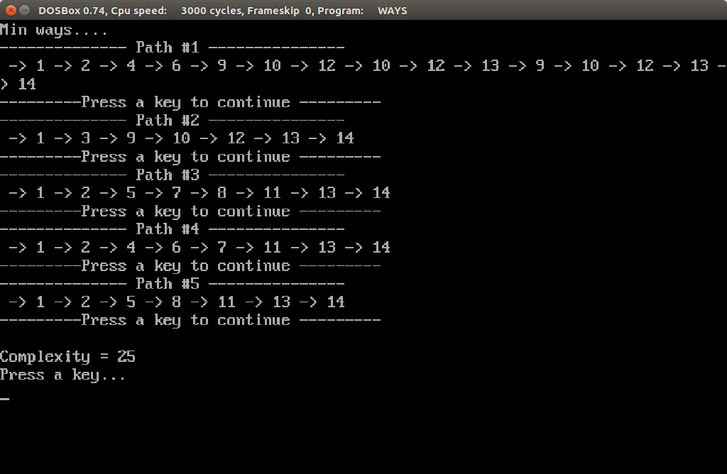Рисунок 2 - Расчет по первому критерию

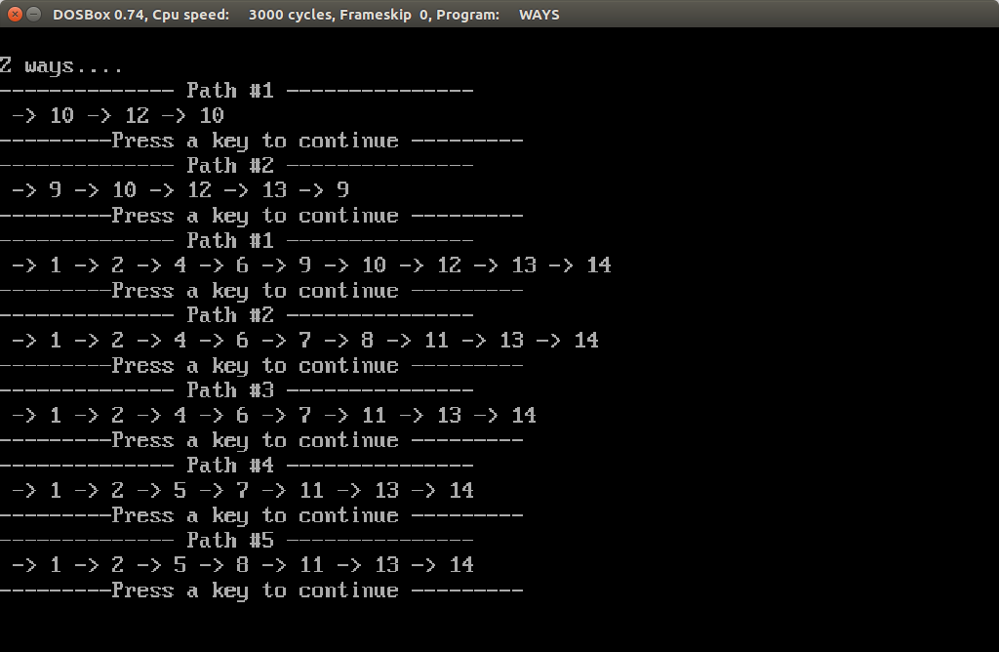

Рисунок 3 - Расчет по второму критерию

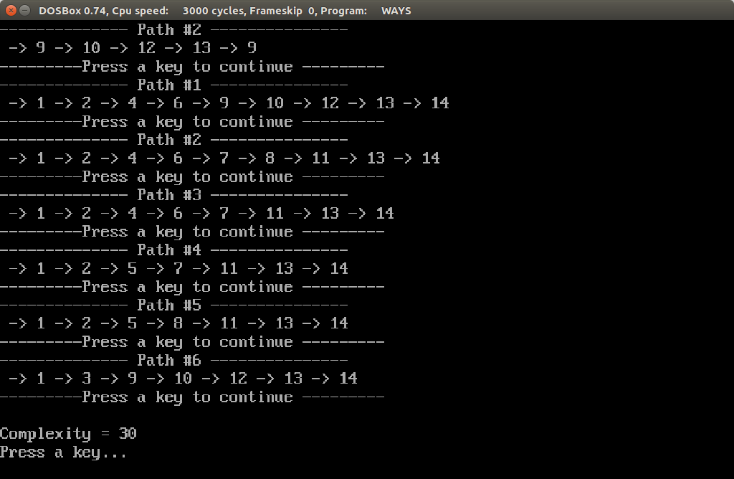

Рисунок 4 - Расчет по второму критерию (продолжение)

Сложности совпали с ручным расчетом

1. Код из ЛР №1:

float x, er, ec;

unsigned char done;

float erf(float x)

/* infinite series expansion of the Gaussian error function */

{

static const float sqrtpi = 1.7724538;

static const float tol = 1.0E-4;

float x2, sum, sum1, term;

int i;

float erf_result;

x2 = x * x;

sum = x;

term = x;

i = 0;

do {

i = i + 1;

sum1 = sum;

term = 2.0 * term * x2 / (1.0 + 2.0 * i);

sum = term + sum1;

} while (term >= tol * sum);

erf_result = 2.0 * sum * exp(-x2) / sqrtpi;

return erf_result;

} /* erf */

float erfc(float x)

/* complement of error function */

{

static const float sqrtpi = 1.7724538;

int terms = 12;

float x2, u, v, sum;

int i;

float erfc_result;

x2 = x * x;

v = 1.0 / (2.0 * x2);

u = 1.0 + v * (terms + 1.0);

for( i = terms; i >= 1; i --)

{

sum = 1.0 + i * v / u;

u = sum;

}

erfc_result = exp(-x2) / (x * sum * sqrtpi);

return erfc_result;

} /* ercf */

int main()

{ /* main */

done = 0;

x = 2;

do {

if (x < 0.0)

done = 1;

else

{

if (x == 0.0)

{

er = 0.0;

ec = 1.0;

}

else if (x < 1.5)

{

er = erf(x);

ec = 1.0 - er;

}

else

{

ec = erfc(x);

er = 1.0 - ec;

} /* if */

x = x - 1;

} /* if */

} while (!done);

return 0;

}

Графовое представление на рис. 5

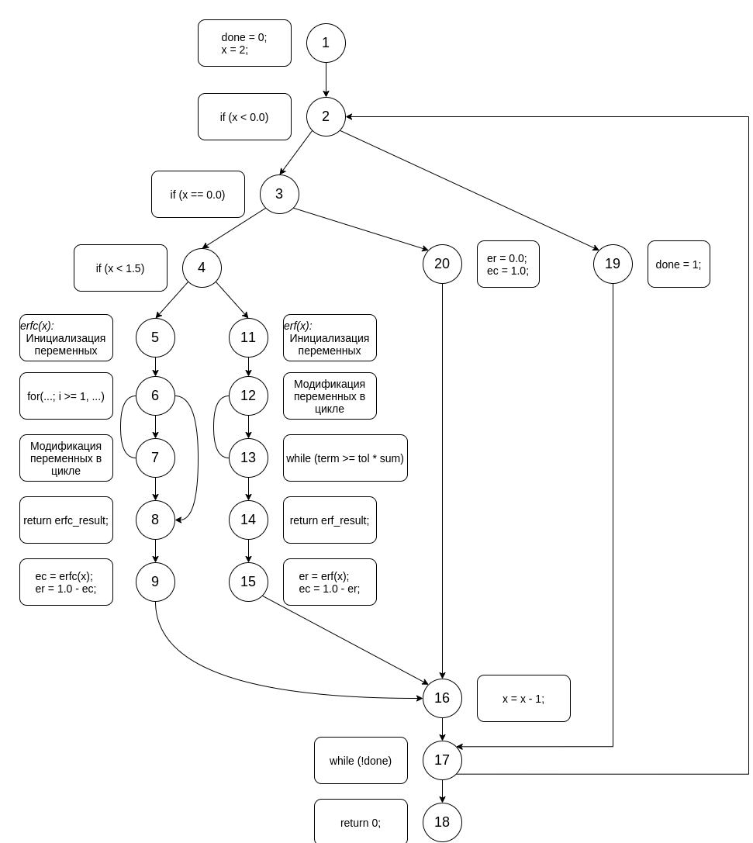

Рисунок 5 - Графовое представление программы из ЛР №1

Так как граф, представленный на рис. 5 не структурированный, программа ways.exe не может его обработать (6-7-8). Структурированная версия представлена на рис. 6

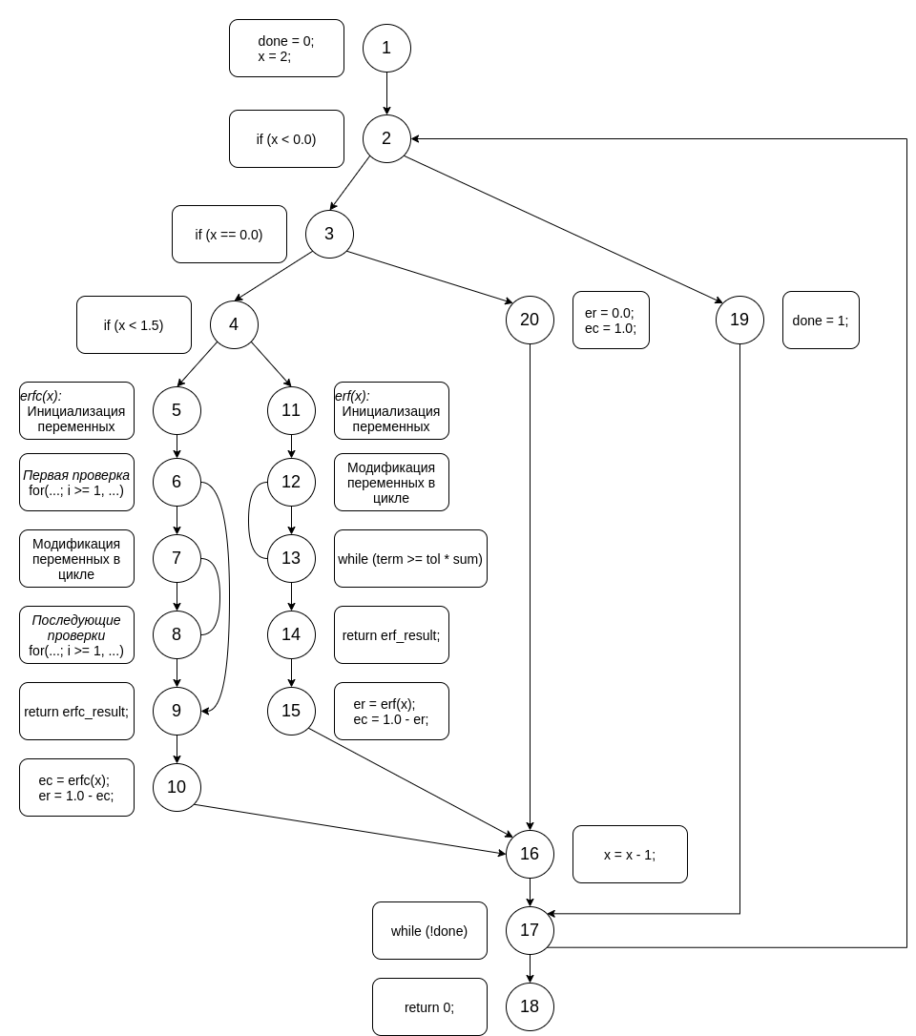

Рисунок 6 — Структурированный граф для программы из ЛР №1

1. Ручной подсчет

5.1. Первый критерий

М1: 1-**2**-**3**-**4**-5-**6**-7-**8**-7-**8**-9-10-16-**17**-

-**2**-**3**-**4**-5-**6**-9-10-16-**17**-

-**2**-**3**-**4**-11-12-**13**-12-**13**-14-15-16-**17**-

-**2**-**3**-20-16-**17**-

-**2**-19-**17**-18 = 23

S = 23

5.2. Второй критерий

Так как граф структурированный.

Так как граф структурированный.

nв = 7

Z = 1 + 7 = 8

Циклы:

m1: 7-**8** = 1

m2: 12-**13** = 1

m3: **2**-19-**17** = 2

Пути:

m4: 1-**2**-**3**-**4**-5-**6**-7-**8**-9-10-16-**17-**18 = 6

m5: 1-**2**-**3**-**4**-5-**6**-9-10-16-**17-**18 = 5

m6: 1-**2**-**3**-**4**-11-12-**13**-14-15-16-**17**-18 = 5

m7: 1-**2**-**3**-20-16-**17**-18= 3

m8: 1-**2**-19-**17**-18= 2

S = 1 + 1 + 2 + 6 + 5 + 5 + 3 + 2 = 25

1. Автоматический подсчет

Представление для ways.exe:

Nodes{ 1,2,3,4,5,6,7,8,9,10,11,12,13,14,15,16,17,18,19,20 }

Top{1}

Last{18}

Arcs{

arc(1,2);

arc(2,3);

arc(2,19);

arc(3,4);

arc(3,20);

arc(4,5);

arc(4,11);

arc(5,6);

arc(11,12);

arc(6,7);

arc(12,13);

arc(13,12);

arc(7,8);

arc(8,7);

arc(6,9);

arc(13,14);

arc(20,16);

arc(19,17);

arc(17,2);

arc(8,9);

arc(14,15);

arc(9,10);

arc(10,16);

arc(15,16);

arc(16,17);

arc(17,18);

}

Расчет программой представлен на рисунках 7, 8 и 9.

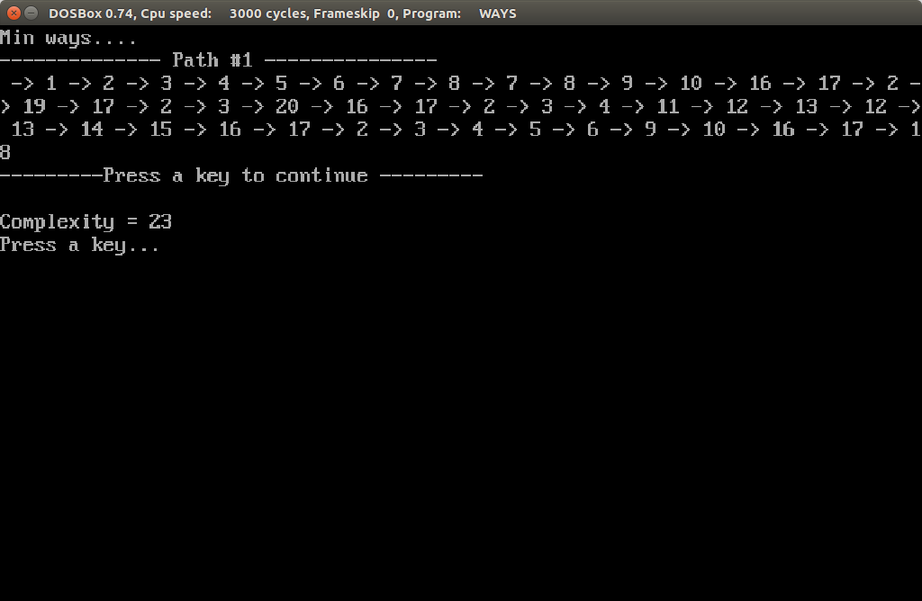

Рисунок 7 - Расчет по первому критерию

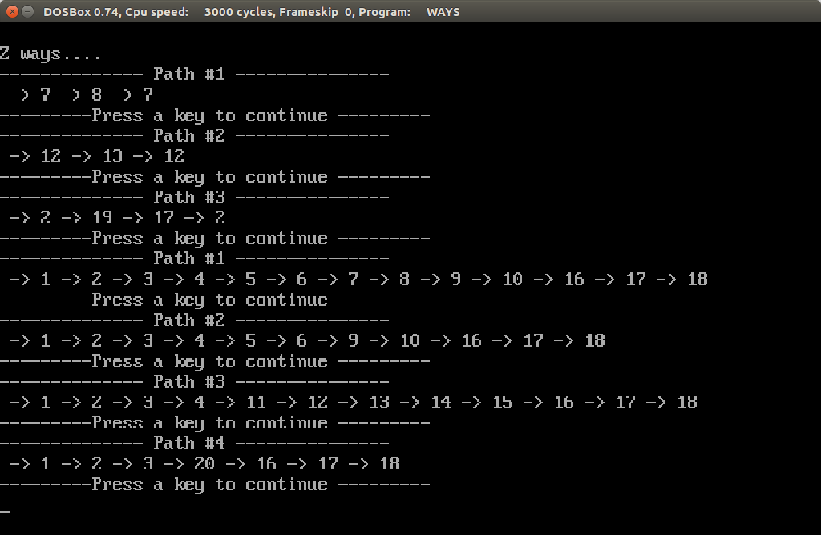

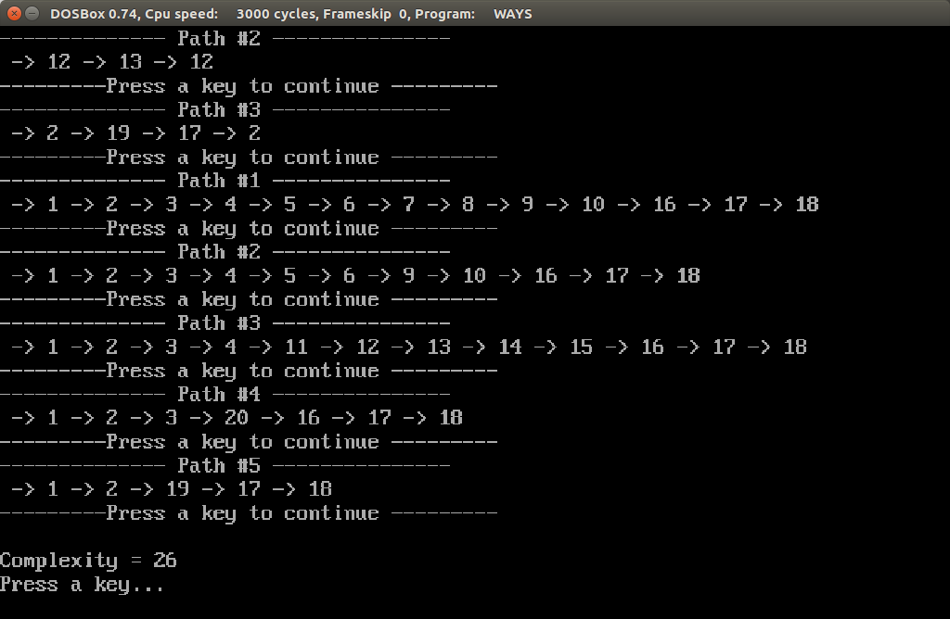Рисунок 8 - Расчет по второму критерию

Рисунок 9 - Расчет по второму критерию (продолжение)

Для критерия 2 в ручном расчет сложность меньше на 1, так как циклы строились как в примере из методических указаний (то есть без повторения первого узла в конце). Если бы цикл строился как в программе 2-19-17-2 (а не 2-19-17, как в указаниях), то сложность такого маршрута была бы на 1 больше и сложности бы сошлись.

**Выводы.**

В данной лабораторной работе была выполнена оценка структурной сложности двух программ с помощью критериев: минимального покрытия дуг графа и выбора маршрутов на основе цикломатического числа графа. Расчеты были проведены как ручным, так и автоматизировано с помощью предоставленной программы.